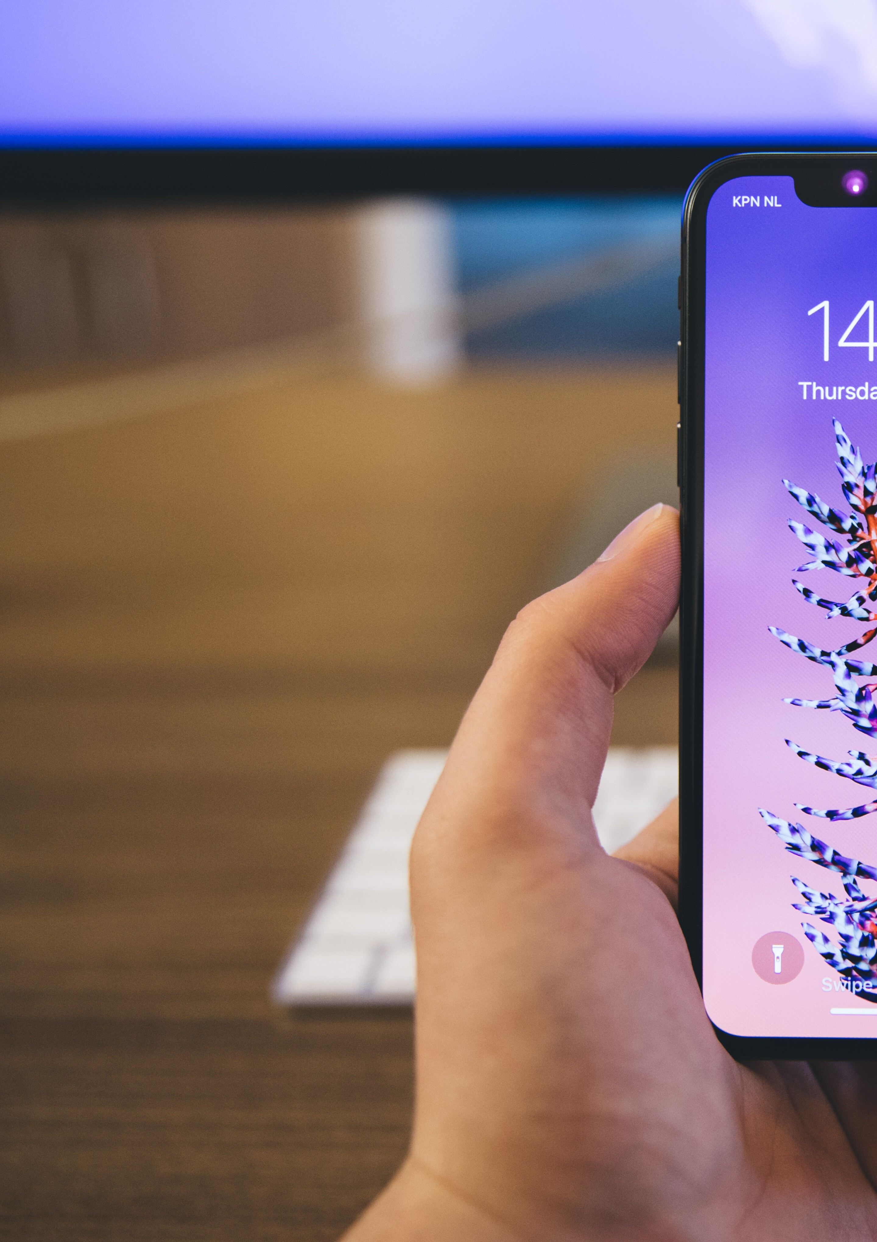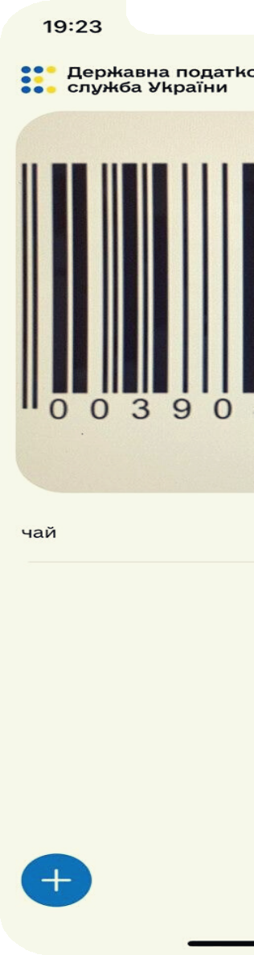1

ПРОСТІ ВІДПОВІДІ ЩОДО“ПРРОСТО”

Державна податкова служба України присвячує черговий інформаційний лист темі програмного РРО.

Ми визначили найпоширеніші питання щодо програмного РРО та надамо на них вичерпні відповіді!

ЧИ ЗАПУСТИЛА ПОДАТКОВА ТЕСТУВАННЯ ПРОГРАМНОГО РРО?
Так. Податкова запустила MVP (minimum viable product) для тестування безкоштовного програмного РРО “пРРОсто”.

Це лише MVP версія для тестування. Наступні релізи
відбуватимуться після опрацювання коментарів та пропозицій від тестувальників, а також з урахуванням вимог API.

ЧИ ПРАЦЮВАТИМЕ ПРОГРАМНЕ РРО “ПРРОСТО” В РЕЖИМІ ОФФЛАЙН?

Наразі додаток працює тільки онлайн. Однак у наступних релізах буде й режим оффлайн відповідно до Закону України №128-IX.

А ЩО РОБИТИ З ПРОГРАМНИМ РРО ВЕЛИКОМУ БІЗНЕСУ?
Бізнесу податкова запропонує API, завдяки якому бізнес (девелопери, розробники) зможуть розробляти власні програмні рішення відповідно до бізнес-процесів кожного з секторів.
2

КОГО НЕ ТОРКНЕТЬСЯ
ЗАКОН ПРО РРО?

Дія нових законів не поширюється на мікробізнес. Тотальної фіскалізації не буде·

Нові правила застосування РРО не зачіпають:

спрощенців І групи, річний дохід яких сягає 1 млн грн (після набрання чинності 1210)

фізосіб, які продають на ринку вживані речі, продукти власного підсобного господарства

ЧИ МАЮТЬ ВИКОРИСТОВУВАТИ РРО САМОЗАЙНЯТІ ОСОБИ?
Самозайняті особи можуть не використовувати програмний РРО.

Айтішники, юристи, консультанти інші самозайняті особи, зокрема й ті, хто працює на третій групі спрощеної системи оподаткування, не мають застосовувати РРО в разі:

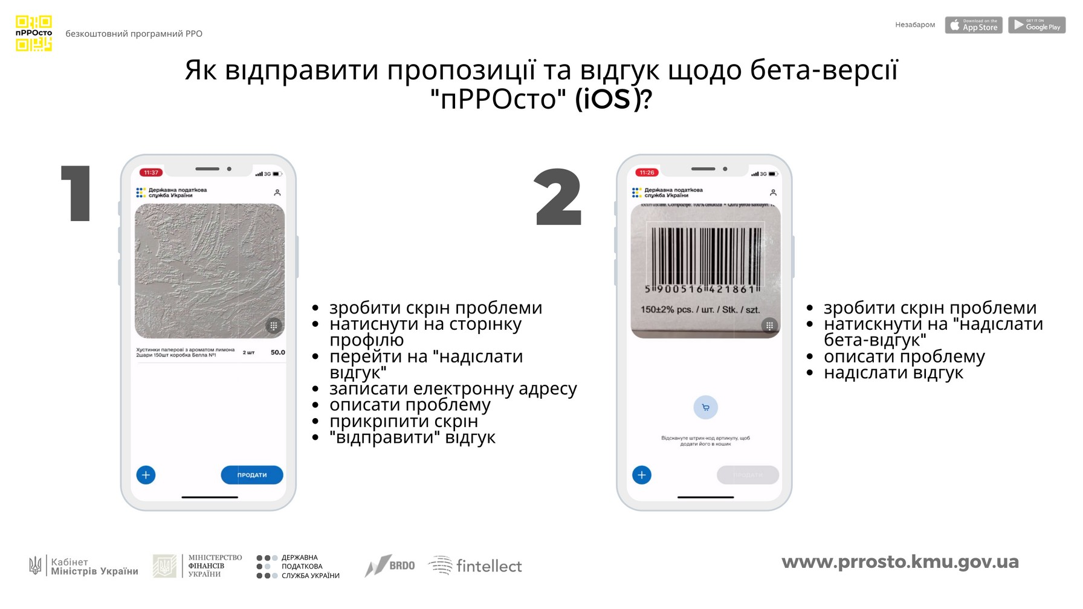якщо їх клієнти розраховуються з ними виключно у безготівковій формі без застосування платіжних карток і перераховують їм кошти на поточний рахунок банківським переказом;

якщо клієнт у касі банку вносить готівку для подальшого її зарахування на поточний рахунок продавця.

ХТО МАЄ КОРИСТУВАТИСЯ ПРОГРАМНИМ РРО ТА КОЛИ?
Пройдемося по дедлайнах:
З 19 квітня податкова надасть безкоштовне програмне рішення, яким можна буде користуватися в частині фіскалізації торговельних операцій.
До 1 жовтня 2020 року реєстратори розрахункових операцій та/або програмні РРО не застосовуються платниками
єдиного податку другої - четвертої груп (фізичними особами- підприємцями) незалежно від обраного виду діяльності, обсяг доходу яких протягом календарного року не перевищує 1 млн грн, крім тих, які здійснюють:
реалізацію технічно складних побутових товарів, що підлягають гарантійному ремонту; реалізацію лікарських засобів, виробів медичного призначення
та надання платних послуг у сфері охорони здоров’я.
З 1 жовтня 2020 року до 1 січня 2021 року РРО та/або програмні реєстратори розрахункових операцій не застосовуються платниками єдиного податку другої
– четвертої груп (фізичними
3

та надання платних послуг у сфері охорони здоров’я;
реалізацію ювелірних та побутових виробів із дорогоцінних металів, дорогоцінного каміння, дорогоцінного каміння органогенного утворення та напівдорогоцінного каміння;р оздрібну торгівлю вживаними товарами в магазинах (група 47.79 КВЕД);
діяльність ресторанів, кафе, ресторанів швидкого обслуговування, якщо така діяльність є іншою, ніж визначена пунктом 11 статті 9 Закону України "Про застосування реєстраторів розрахункових операцій у сфері торгівлі, громадського харчування та послуг";
діяльність туристичних агентств, туристичних операторів;діяльність готелів і подібних засобів тимчасового розміщення (група 55.10 КВЕД); реалізацію текстилю (крім реалізації за готівкові кошти на ринках), деталей та приладдя для автотранспортних засобів відповідно до переліку, що затверджується Кабміном

особами-підприємцями), обсяг доходу яких протягом календарного року не перевищує 1 000 000 гривен, незалежно від обраного виду діяльності, крім тих, які здійснюють:
реалізацію товарів (надання послуг) через мережу Інтернет; реалізацію технічно складних побутових товарів, що підлягають гарантійному ремонту;
реалізацію лікарських засобів,
0РО1З.П0ОЧ1И.2НА0ЄТ2ЬС0Я
ТЕСТУВАННЯ БЕЗКОШТОВНОГО ПРОГРАМНОГО РРО ВІД ДПС

0Р1О.З1Ш0ИР.2ЮЄ0ТЬ2СЯ0
ПЕРЕЛІК ВИДІВ ДІЯЛЬНОСТІ ЩОДО
,
ЯКИХ ФОПИ 2-4 ГРУП ЗАСТОСОВУЮТЬ РРО

Опрацювання зауважень та пропозицій

ОТ1Р9ИМ.0УЄТ4Е М.2ОЖ0Л2ИВ0ІСТЬ ПОВНОЦІННО ВИКОРИСТОВУВАТИ ПРОГРАМНІ РРО ЗАМІСТЬ КЛАСИЧНИХ

01З.О0БО1В.Я2ЗА0НІ21
'
ВИКОРИСТОВУВАТИ РРО ФОПИ ЄДИННИКИ 2-4
-

виробів медичного призначення
ГРУПИ

А ЩО ЯКЩО КЕШБЕК ВИКОРИСТАЮТЬ КОНКУРЕНТИ?
Покупець не зможе використовувати систему «кешбек» у нечесній конкурентній боротьбі.

Для подання скарги про недійсний фіскальний чек заявник має ідентифікувати себе через електронний кабінет.

Застосувати штраф лише по факту надходження скарги буде неможливо - податкові органи
мають довести, що продавець дійсно допустив порушення – встановити відсутність або недостовірність такого розрахункового документа.

Податкова служба насамперед оцінюватиме достовірність документів, доданих до скарги, а не лише правомірність дій продавця стосовно покупця.

Оскаржувати чек можна за умови загальної покупки на суму понад 850 грн.

ДПС вже реагує на заяви покупців щодо «нефіскальних» чеків, надіслані письмово, однак часом складно ідентифікувати такого
заявника та оцінити обґрунтованість його скарги.
4

ЯК ПРАЦЮВАТИМЕ КЕШБЕК?
Механізм «кешбек» запроваджується передусім для боротьби з «нефіскальними» чеками, коли окремими несумлінними платниками
споживачам надаються чеки, які не є фіскальними, проте на вигляд схожі на них.

Кешбек запрацює не раніше 1 жовтня 2020 року.

Процедура повернення коштів “кешбек” така:

Купуючи товар на суму, яка перевищує 850 грн, перевіряєте чек на сайті;

Якщо його там немає, подаєте скаргу в електронному кабінеті;

Якщо чек не був фіскалізований, продавця штрафують, а ви повертаєте вартість покупки та залишаєте собі товар.

ФІСКАЛІЗОВАНИЙ
,
НЕ ФІСКАЛІЗОВАНИЙ

ВИДАНИЙ НА ПОВНУ СУМУ
Ви купили товар
Oops, кешбеку не буде
на суму 850 грн +), отримали
(
!
чек
, перев1рили на сайт1 ДП
С
.
Пишете скаргу на
сайт1 ДПС через електронний каб1нет
Чек виявився -
Податкова перев1ряє
НЕМАЄ продавця Якщо
.
Є ПОРУШЕННЯ
виявиться що порушень
,
З бюджету виплачують
Не виникає п1дстав для
кешбеку
суму яка дор1внює
,
100%
варт
ост1 проданих з
порушенням товар1в АЛЕ
,
лише п1сля сплати
продавцем штрафу

ЧИ ТРЕБА КУПУВАТИ ПРИНТЕР ДЛЯ ДРУКУ ЧЕКІВ?
Користувачам необов’язково купувати принтер.

Програмний РРО видаватиме електронний чек, який також можна буде надіслати покупцю на електронну пошту, або основні комунікаційні месенджери за номером телефону.

ЯК ЗАРЕЄСТРУВАТИ ПРОГРАМНИЙ РРО?
Реєстрація програмного РРО відбуватиметься онлайн, в електронному кабінеті.

1 ЧОМУ Я МАЮ КОРИСТУВАТИСЯ ПРОГРАМНИМ РРО?
Використання РРО стає простішим, дешевшим, швидшим

7 причин, чому “пРРОсто” зручне для бізнесу:

1.Виключно онлайн реєстрація та онлайн передача (отримання) даних;

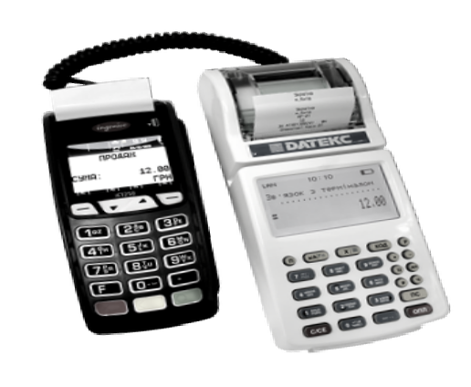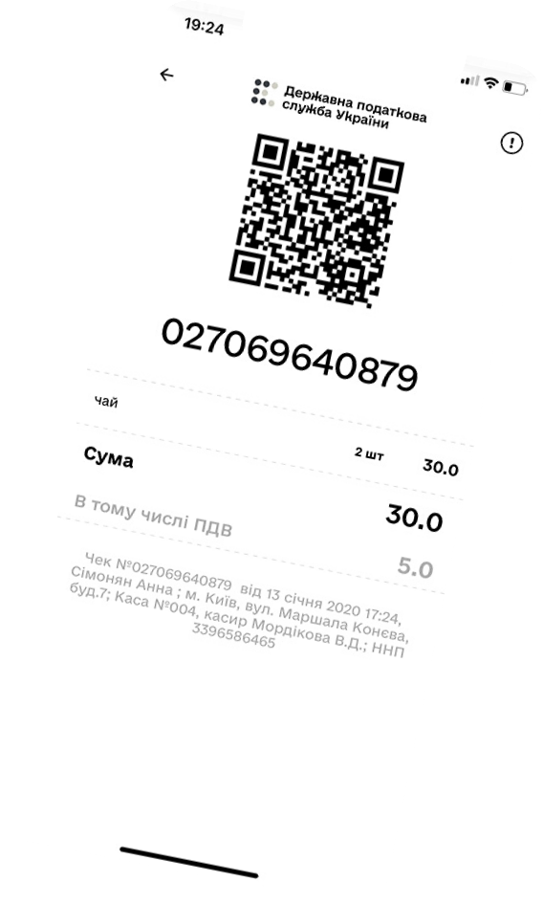 2. Z-звіт створюється в автоматичному режимі, без ризику
санкцій за його не створення для платника (питання буде остаточно врегульовано після прийняття ЗУ
№2711);

3. З'являється альтернатива класичним РРО, які коштують
платникам мінімум 200 грн щомісяця для кожного РРО. Тепер користувачі зможуть користуватися безкоштовним рішенням;
5

4. Дає змогу працювати в режимі оффлайн (до 36 годин разово та не більше 168 годин протягом календарного місяця), а потім надіслати звіт у ДПС;

5. ДПС надаватиме інформаційну підтримку та допомогу у
користуванні новими програмними РРО;
6. Суб’єкт господарювання на свій власний вибір може використовувати або класичний, або програмний РРО залежно від своїх потреб;
7. Нові мобільні точки продажів (кава-машини, мобільні продажі тощо).

ГАДЖЕТИ ЯК АЛЬТЕРНАТИВА КАСОВИМ АПАРАТАМ

